# 大学生人格与恋爱行为之间的关系

**摘要：本研究聚焦于大学生恋爱与人格的关系，旨在设计一款能帮助大学生依据自身 MBTI 人格类型认识恋爱行为并匹配潜在对象的程序算法。研究发现国内外对此虽已有诸多相关研究，但方向和侧重点有所差异，国内侧重总体关联，国外倾向理性细分。通过对 “南缘北至” 活动问题的剖析以及现有 MBTI 测试应用的不足，本研究设计了独特的问题来判断用户人格类型，并根据回答匹配系数，进而提供恋爱建议和潜在对象匹配。在算法设计中，深入分析了外向性与沟通频率等变量关系，通过散点图发现其虽非完全线性但可近似拟合，以更好地反映人格与恋爱实际联系。本程序基于人格心理学理论，未来还计划从增加人格维度考量、优化问题设计、结合社交网络分析理论以及开发移动应用版本并设置反馈社区等方面进行优化，以期为大学生恋爱提供更精准有效的指导和服务，提升恋爱匹配成功率与满意度，助力大学生处理两性情感关系。**

**目录：**

1.1 选题背景

1.2 国内外研究现状

2.1功能介绍

2.2程序设计相关技术

2.3功能实现

3.1总结与展望

3.2参考文献

**1.1**

眼下在高校中，大学生恋爱越来越成为一个正规的社会话题，越来越吸引人们的关注，甚至成为一个社会型的论题。在许多的研究被投入其中后，我们发现大学生恋爱与其人格关系有着紧密不可分割的关系。例如开放外向的人会吸引到异性的关注从而发生更为早期但通常持续时间短的恋爱，内向的人会偏向趋于更长久但发生时期较短的恋爱……这是一种及其复杂的关系——人的性格不止单单分为内向外向，同样恋爱也不止单单在时间层域上提现差异。

在较为广泛的认知中，人的性格按照MBTI规则被分为十六种类型。MBTI即迈尔斯-布里格斯类型指标（Myers - Briggs Type Indicator），是一种人格类型理论模型。它基于心理学家卡尔·荣格的心理类型理论发展而来，通过测试人们在注意力方向（外倾E或内倾I）、认知方式（感觉S或直觉N）、判断方式（思考T或情感F）、生活方式（判断J或感知P）四个维度上的偏好，将人格类型分为16种，例如ENTP、ISFJ等。MBTI常被用于职业规划、团队建设、个人发展等领域。当然，我们相信这种划分与人的恋爱关系也会有很大联系。

所以，我们确定了此研究方向并希望设计一个程序算法来帮助人们通过自己的MBTI人格类型更好地认识自己的恋爱行为，从而更好地寻求伴侣或者维持当下的恋爱关系。在当今这个情感至上的社会，这项工作能很好地帮助人们处理两性间的情感关系。

**1.2**

我们发现设计此程序算法在国内外确属罕见，但其相关的研究已有很多，这为我们开展工作提供了极大的帮助。

国内很多研究表明大学生恋爱行为和人格特质显著相关。比如，外向型人格的大学生更容易主动追求恋爱对象，也更擅长处理恋爱中的人际沟通问题；而神经质人格的大学生可能在恋爱中更容易产生焦虑、嫉妒等负面情绪，影响恋爱关系的稳定性；内向型人格可能在恋爱关系中趋于被动，但对于恋爱中对象选择的要求更加严格。这与我们调查问卷所得出来的结果高度符合。然而在性别方面，男生和女生在恋爱中的人格表现有所不同。一般来说，男生在恋爱中可能更强调独立和自主性，而女生可能更注重情感的细腻交流，这种差异可能与社会文化对男女性别角色的期望有关——我们了解到，男性在两性关系中认为两人的亲密度要远远高于两性间女性所认为的。

国外研究涉及恋爱动机、恋爱满意度等多维度与人格的关系。例如，具有高责任心的大学生往往有更健康的恋爱动机，追求长期稳定的关系，并且在恋爱关系中能更好地履行承诺，使得恋爱满意度更高。但是在国内研究中，这与人的文化程度有关，文化程度越高的人似乎越呈现出更高的责任感。在对文化与恋爱关系的研究中发现，不同文化背景下大学生的恋爱观念和人格对恋爱的影响存在差异。在一些个人主义文化盛行的国家，大学生在恋爱中更注重个人感受和自我实现；而在集体主义文化背景下，大学生可能会更多地考虑家庭和社会的期望。

综上所述，我们发现，国内外针对于此的研究方向略有不同，其次在不同文化背景的熏陶下，国内外研究结果略有不同。但是我们还发现，国外的研究更注重于理性方面的探讨，其更倾向把人的性格与恋爱的类型细分化、标签化；国内研究好像更倾向于总体，在不同中找相同。所以我们综合了我们调查问卷的结果，以及较为合理的借用国内外研究所提出的观念，我们开始着手于我们的算法设计。

**2.1**

前段时间，我们已经看到我们学校与天津大学联合开办的“南缘北至”活动，旨在匹配南开大学与天津大学的男男女女。

我们发现，“南缘北至”这项活动通过一个简单的匹配软件，先让同学们输入了自己的个人信息与期望，然后再集体进行匹配。但是从中我们了解到，大部分参加过这个活动的人对此次活动的评价大都不高。

我们总结了有以下几个问题：期望对象与现实不符：填写的期望描述过于少等。综上所述，我们认为问题的根源就是这个活动没有很好地处理恋爱与人格之间的关系。

当下有很多帮助测MBTI人格的软件或程序，但是很少有将此做进一步处理以实现更进一步的应用功能的。他们只是单单为你提供了笼统的意见，但是这样人们即使知道了自己的人格是什么，也不懂应该如何将自己的人格类型与自己的生活联系在一起，尤其在人际关系、两性情感关系中，大家就显得有些束手无策了。

因此，我们所设计的是将上述两者有机地结合在一起。首先我们设计了一些问题，来判断用户的人格类型——当然这些问题与原本的MBTI测试题有些许区别，我们更注重于人对情感的看法来判断其MBTI人格类型。

然后，我们根据用户回答的问题为其匹配到相关的系数——这是用户所看不到的——以此便于进行后续的匹配与提供意见的过程。之后，我们会先根据相关的系数为用户提供具体的恋爱建议，再从我们所有的数据中找到与其系数相匹配的人进行匹配——当然是异性。最后呈现给用户的是恰当具体的恋爱意见以及潜在的能匹配到的对象。

这样就实现了MBTI人格测试的一大扩展与对“南缘北至”这类活动的更进一步的完善。我们的工作综合性的继承了二者的观点，完善了二者的不足与局限。

**2.2**

我们通过所搜集到的调查问卷以及文献研究的数据，得到较为完善的人格与恋爱之间的关系，从而制作了相关函数计算模型。当用户根据我们提供的问题输入其答案时，我们就得到了函数模型的自变量，通过计算得到函数因变量，对因变量进行适当处理，我们便给用户提供了其想要的结果。

开始

用户根据问题选择答案

将选择的答案转化为相应的表格文件

依据横坐标将二元数组分类

将表格文件转化为二元坐标

通过计算得到用户的外向性以及沟通频率等数值

输出图标和文字信息以反映用户的数据

结束

**2.3**

我们根据用户所选择的问题的答案，由这些答案分析用户的人格类型，再通过我们所设计的函数运算模型，得到合理的用户的相关的恋爱建议，若有相应的用户的相关的系数与其匹配，我们会将匹配对象呈现给该用户，从而实现匹配的功能。

在计算过程中，我们基于已获取的文献数据展开了深入分析，特别聚焦于个体的外向性以及沟通频率这两个关键变量。通过对数据的初步处理与可视化呈现，我们尝试探索这两者之间的内在关联模式。初步观察发现，从数据的分布趋势来看，似乎呈现出一种近似线性的关系，这引发了我们进一步的思考与探究。

为了更精准地把握这两个变量之间的关系，我们绘制了散点图进行详细分析。从散点图所展示的结果可知，实际的数据分布并非如最初所设想的完全线性，而是存在着一定程度的波动以及不可忽视的误差。这些波动和误差反映了现实情境中各种复杂因素对这两个变量关系的影响，使得它们之间的关系呈现出更为复杂的态势，而非简单的线性模式。

尽管如此，我们所绘制的这4张图像从整体趋势上依然能够表明，虽然不能简单地将其定义为纯粹的线性关系，但在一定程度上，可以通过适当的拟合方法将其近似地看作一个线性图像。这种近似的处理方式并非是对数据的过度简化或歪曲，相反，它能够在更大程度上充分利用我们现有的数据资源，以一种更为客观、真实的视角来反映外向性与沟通频率这两个变量之间的内在联系，从而为我们的研究提供更具说服力和可靠性的依据，帮助我们更深入地理解这两个变量在实际情境中的相互作用机制及其背后所蕴含的复杂现象，从而更好地拟合用户真实的人格与恋爱的实际的联系。

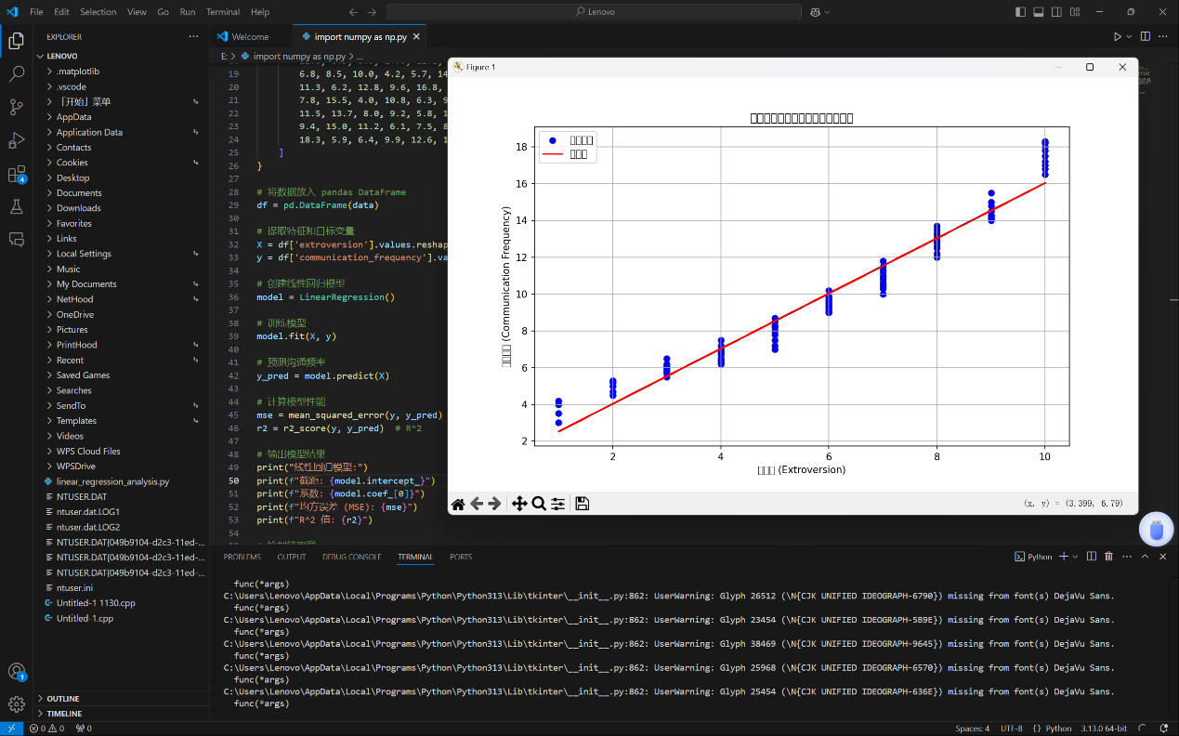

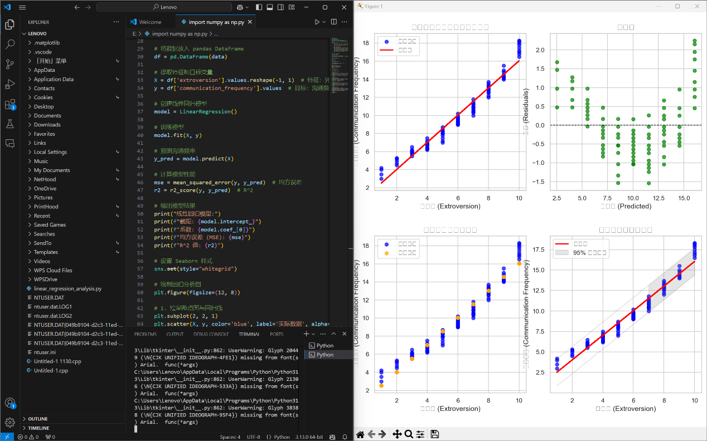

这些代码主要展示了如何进行 简单的线性回归分析，并通过多种可视化方式展示数据与回归模型之间的关系。它不仅展示了回归结果，还使用了图形化的方式帮助分析数据的分布、回归的效果以及模型的性能。具体而言，代码通过以下几个步骤展示了：

1. 回归分析结果

•线性回归模型：通过 LinearRegression 模型拟合数据，找到了外向性 (Extroversion) 和沟通频率 (Communication Frequency) 之间的关系。

•模型参数：输出了回归线的截距（intercept）和系数（coefficient）。这表明外向性每增加 1 单位，沟通频率的变化量。

•模型性能指标：通过均方误差 (MSE) 和 R² 值来评估模型的拟合效果。R² 值越接近 1，表示模型拟合得越好。

2. 可视化

在展示回归分析结果时，使用了以下几种图形：

•回归分析图：展示了外向性与沟通频率的散点图以及回归线，直观地显示出两者的线性关系。

•残差图：帮助评估模型的拟合效果，查看是否存在系统性偏差或异常值。

•实际值与预测值对比图：展示了实际值和预测值的对比，评估回归模型的准确性。

•回归线置信区间：通过 95% 置信区间展示回归线的稳定性，帮助理解模型预测的不确定性。

**3.1**

本程序旨在通过分析大学生人格特质，为其提供恋爱建议并匹配潜在恋爱对象。用户回答一系列问题后，程序依据人格心理学理论判断其人格类型，进而给出针对性恋爱指导，并推荐合适恋爱发展对象。

在开发过程中，我们首先进行了大量文献调研，梳理人格类型与恋爱行为模式间的关联，为程序算法构建提供理论基石。例如，内向型人格在恋爱中可能更注重精神交流，程序会根据此选择与TA社交系数相匹配但在其他性格互补的对象。

未来，我们计划进一步优化程序算法。一方面增加人格维度考量，不仅仅局限于常见人格类型划分，还将深入分析如情绪稳定性、开放性等多维度特质对恋爱的影响。例如，对于情绪稳定性较差的用户，在恋爱冲突处理建议上会更加细化，指导其如何控制情绪、有效沟通。

在用户体验方面，会优化问题设计。采用更科学的心理测量学方法设计问题，确保全面精准地获取用户人格信息。同时，运用自然语言处理技术使恋爱建议生成更具个性化、人性化，仿佛专属恋爱导师在旁指导。

对于恋爱对象匹配功能，将结合社交网络分析理论，除了人格匹配外，还考虑用户社交圈子、兴趣爱好等多因素综合匹配，提高匹配成功率与满意度。此外，还将开发移动应用版本，方便大学生随时随地使用，并且设置用户反馈社区，以便及时收集意见持续改进程序。

**3.2**

大学生的人格特质对其恋爱行为有着显著影响。

从人格类型角度，依恋型人格源于儿童对被遗弃的恐惧，这类大学生恋爱时表现出强烈占有欲，害怕恋人离开，甚至采取极端行为。孤独型人格因害怕被拒绝而回避亲密关系，恋爱中可能表现得冷漠。回避型人格源于对被控制的恐惧，在恋爱中可能会压抑自己的需求。

从人格特质维度看，不同性别在恋爱中关注的人格特质有所差异。女生自评宜人性和神经质影响自身恋爱体验和满意度，还关注男生的开放性、责任心等；男生自评开放性等特质影响自身恋爱体验和满意度，更关注女生的责任心、宜人性等。

此外，恋爱观也与人格特质相关。社会责任心强的大学生恋爱观动机性更强，更愿意承担恋爱责任。MBTI 人格类型中的 TF 维度会影响大学生恋爱观中的择偶标准。

总之，了解大学生人格特质与恋爱行为的关系，有助于针对性地开展恋爱教育和心理辅导，促进大学生健康恋爱。

**引用**

1. 鲍作臣,贾洪武.大学生人格特点与恋爱心理分析[J].中国医学伦理学,2007,(06):122-123.
2. 王莹,赵锦哲,高峰强,等.恋爱双方人格特质及感知伴侣的人格特质对大学生亲密关系满意度的影响[C]//中国心理学会.第二十一届全国心理学学术会议摘要集.山东师范大学心理学院;,2018:2.
3. 杨晨.“00后”大学生恋爱观念现状及其教育对策研究[J].国际公关,2024,(14):188-190.DOI:10.16645/j.cnki.cn11-5281/c.2024.14.061.
4. 孟炜杰,李取,郭瞻予.大学生恋爱观和社会责任心相关研究[J].公关世界,2024,(18):33-35.
5. 庞惠支,杨振芳.大学生恋爱观与MBTI人格类型关系[J].中国健康心理学杂志,2016,24(11):1734-1737.DOI:10.13342/j.cnki.cjhp.2016.11.035.
6. 潘林敏.大学生自立人格、社会支持与恋爱焦虑关系研究[D].福建师范大学,2016.
7. 安晓斌.大学生恋爱观及其与人格类型的相关研究[D].西南大学,2009.
8. 高浩.45对大学生情侣恋爱关系与人格特质的调查与研究[D].大连医科大学,2016.